Облогина Н. В.
МБОУ СОШ №28 г. Ставрополя

МУЗЕЙ ШКОЛЫ - ЦЕНТР ПАТРИОТИЧЕСКОГО ВОСПИТАНИЯ ШКОЛЬНИКОВ

Уникальность нашей школы в том, что патриотическое воспитание было и остается одним из приоритетных направлений со дня основания школы в 1963 году. С первых дней существования школы мы стали участниками межрегионального детского военно-патриотического движения «Юные карбышевцы». Участие в Движении расширяет возможности по патриотическому воспитанию учащихся. Ребята общаются со сверстниками из разных регионов страны, знают, что у них есть единомышленники. А это очень важно для подростков знать, что ты не один.
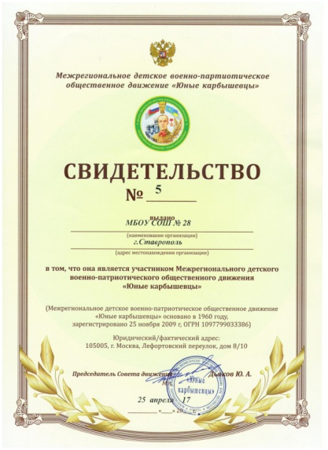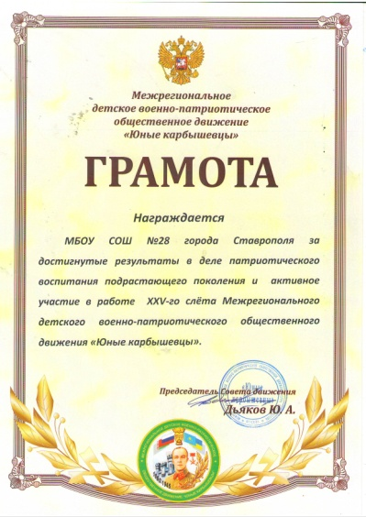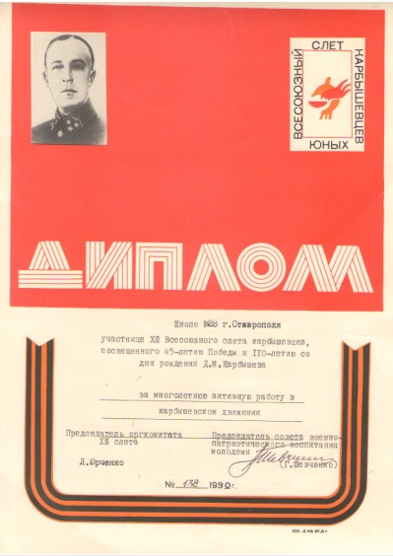

Пионерская дружина нашей школы с 1970 года носила имя Героя Советского Д.М. Карбышева. В 1970 году во дворе школы, на средства, заработанные учащимися в трудовом лагере, был установлен памятник Герою. Автор памятника ставропольский скульптор Санжаров Николай Фёдорович. На открытии памятника присутствовал генерал Лозанович Леонид Николаевич , который слушал курс Дмитрия Михайловича в Военной академии РККА им. М. В. Фрунзе. Так же присутствовал и очевидец смерти Карбышева Д.М. в лагере смерти "Маутхаузен", узник концлагерей Ивашкевич Антон Иванович. С этими людьми учащихся школы долгие годы связывала прочная дружба.
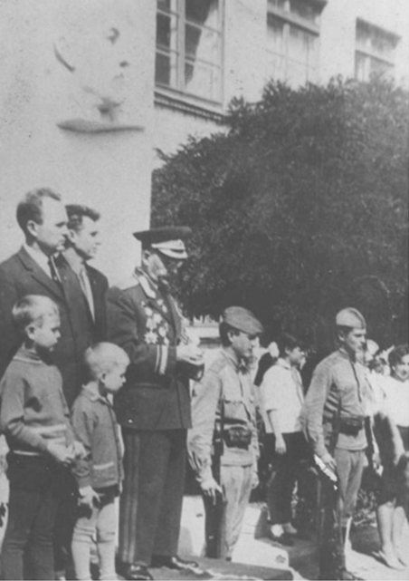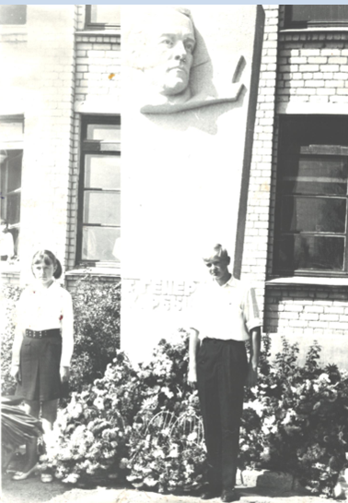
Центром духовно-нравственного и патриотического воспитания в нашей школе является музей "Боевой Славы", который был создан в 1975 году. При музее начал свою деятельность клуб "Искатель". Первым руководителем музея была Темнова Раиса Ивановна, учитель истории. Под её руководством делегации представляли школу на слетах Движения «Юные карбышевцы» в городах Гродно (1980г. ХIII слет), Курган (1982г. IX слет), Калининград (1984г. X слет), Волжский (1985г. XI слет).
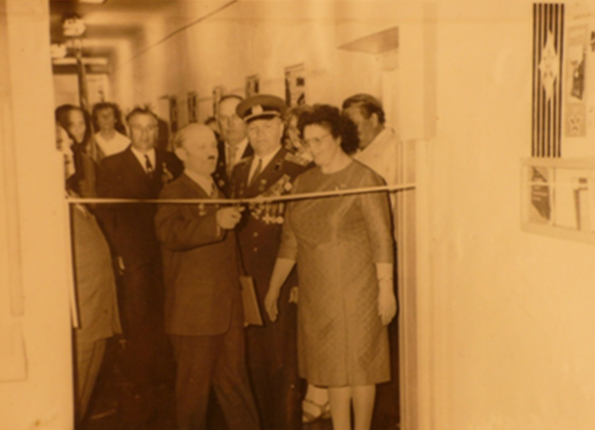
1975 год. Открытие зала «Боевой славы» . На переднем плане справа директор школы Облогина Вера Ивановна и слева Ивашкевич Антон Иванович ( очевидец гибели Д.М. Карбышева) перерезает ленточку, между ними полковник в отставке Жуков Михаил Евдокимович .
Совет музея, именуемый также клуб «Искатель», организует школьного музея. Обязанности в Совете музея распределяются с учётом возрастных особенностей, интересов и опыта работы ребят. Работа строится так, чтобы привлечь к участию максимальное количество обучающихся в школе ребят.
В начале учебного года Совет музея совместно с координационным советом составляет план работы. Большую помощь в составлении плана оказывает проведение анкет. Анкеты так же позволяют осуществить рефлексию работы.
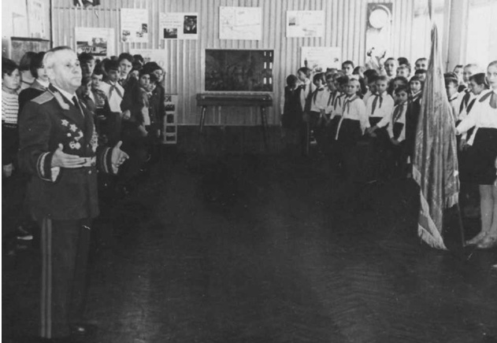
1970 г. На линейке выступает генерал Лозанович Леонид Николаевич
Многолетняя деятельность музея позволяет проследить эффективность работы. Музей имеет много наград разного уровня.
В 2010 году музею вручено свидетельство о занесении его в Книгу Почета Российского совета ветеранов войны, военной службы и правоохранительных органов. Неоднократно музей был награжден грамотами Министерства обороны России. Трижды был победителем краевого конкурса Министерства образования среди школьных музеев. Многократно был победителем городских конкурсов Комитета образования, краевого Совета ветеранов, Совета ветеранов Октябрьского района г. Ставрополя.
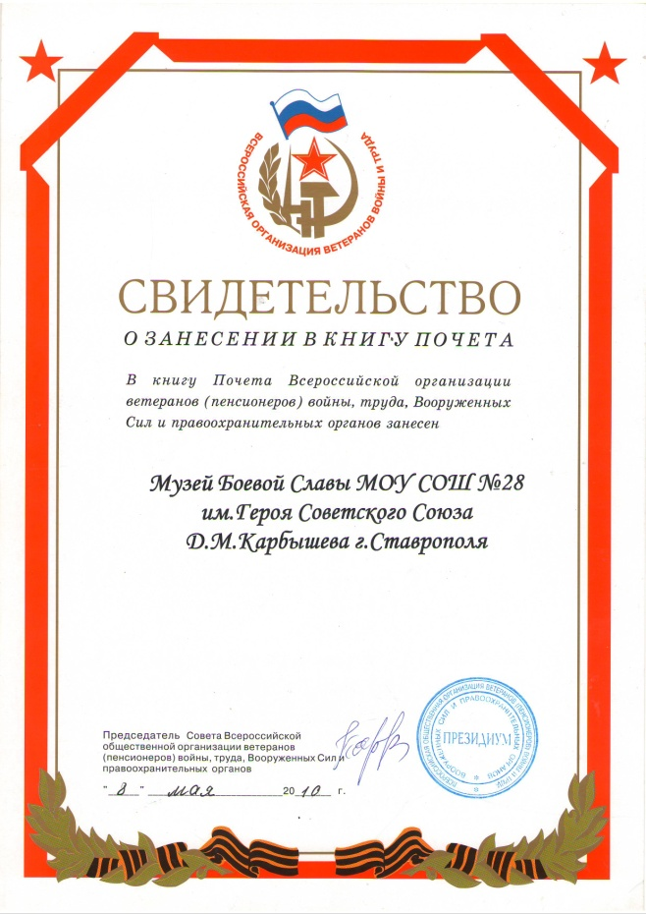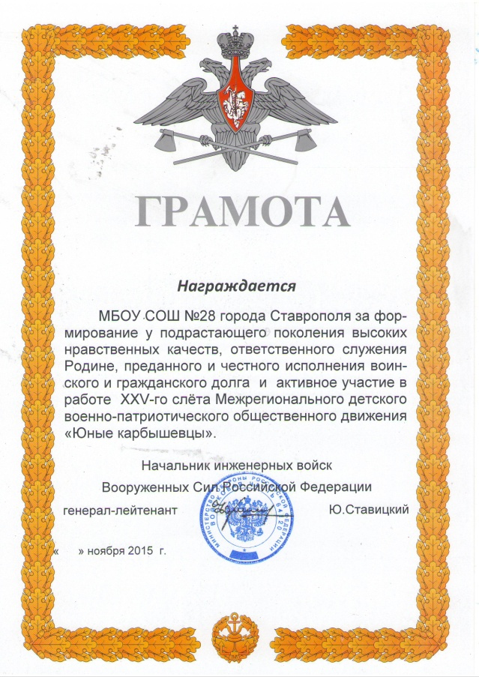
Дважды клуб "Искатель" был победителем краевого конкурса военно- исторических клубов.
В сентябре 2020 года по итогам конкурса грамотами Центрального Совета Всероссийской общественной организации ветеранов войны, труда Вооруженных сил и правоохранительных органов были награждены 11 активистов музея.
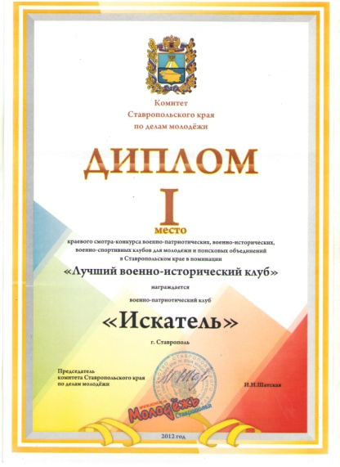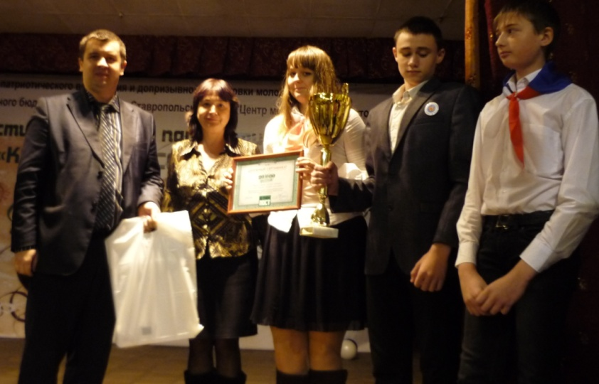
2012г. Облогина Н.В., Проскурина Виктория, Алексеев Алексей , Хамуха Владимир

Осенью 2021 года стали победителями от Ставропольского края «Конкурса на лучшую выставку школьных музеев, посвященную памятным датам и событиям региона в годы Великой Отечественной войны», организованную Музеем Победы. Команда музея стала участником Первого Всероссийского Форума школьных музеев. Работа была опубликована в сборнике "История страны в каждом школьном музее".
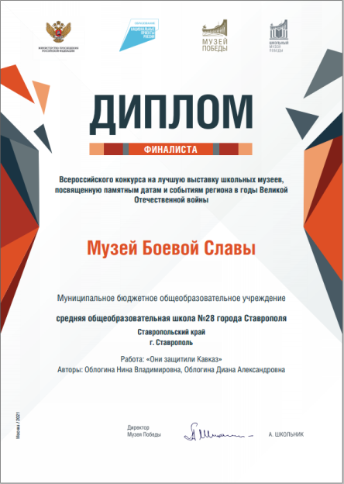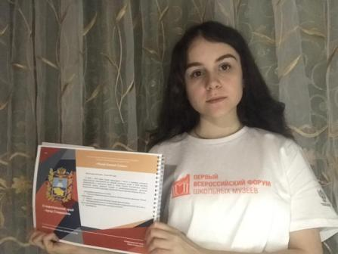

Но главным свидетельством результативности работы музея является интерес к ней учащихся, выпускников и родителей. Через школьный музей прошло несколько поколений жителей нашего микрорайона. Есть династии делегатов карбышевских слётов.
Воспитание патриотизма начинается с воспитания любви к Малой Родине. Но ведь любить можно по-настоящему только то, что для тебя ценно, что затрагивает эмоции и чувства. А существование школьного музея позволяет ребятам прикоснуться к истории малой родины через активное её познание, даёт возможность узнавать историю через общение с живыми свидетелями, документами. У подростков формируется социальная активность, интеллектуальное развитие через участие в поисково-исследовательской деятельности, так же формируется устойчивость и прочность убеждений, которые затем воплощаются в общественно значимых делах и поступках.
Успешность деятельности музея и школы в патриотическом воспитании кроется в существовании традиций, которые сложились за годы существования и сохраняются до настоящего времени. Традиции, которые и делают школу не просто зданием, а живым существом.
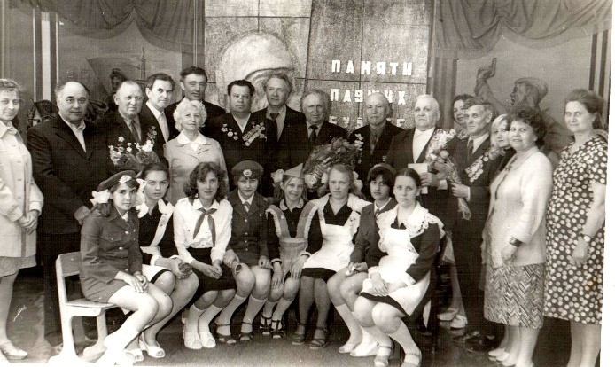
Встреча в зале «Боевой Славы» педагогов, активистов Музея с ветеранами Великой Отечественной войны. 1979 г. 2-й ряд: 1.Погорелова А.В., 2.Облогин В.П., 5. Темнова Р.И.,6. директор Закора О.В. , 9. Багринцев А.Е., 14. Баранова Н.Ф., 16. Свивальнева Н.И.1-й ряд: крайняя справа Амельченко Ольга, рядом Карапетян Карина

Одна из них - карбышевские линейки. Общая традиция большого сообщества карбышевцев. 26 октября, в день рождения Героя Советского Союза Дмитрия Михайловича Карбышева, 18 февраля - в день гибели Героя, 9 декабря - в день Героев Отечества, 21 января - в день освобождения Ставрополя от немецко-фашистских захватчиков на линейках почётные гости принимают четвероклассников в ряды юных карбышевцев. Члены клуба "Искатель" знакомят малышей с "Законами юных карбышевцев", а почетные гости прикалывают карбышевские значки и дают свой наказ.
Ещё одна традиция - интеллектуальные марафоны старшеклассников: по истории инженерных войск, по истории Ставрополья в годы Великой Отечественной войны, по биографии Героя Советского Союза Д.М. Карбышева, а так же других героев и наших земляков. В 2012 году Краевой Совет ветеранов учредил переходящий кубок для победителей этих марафонов.
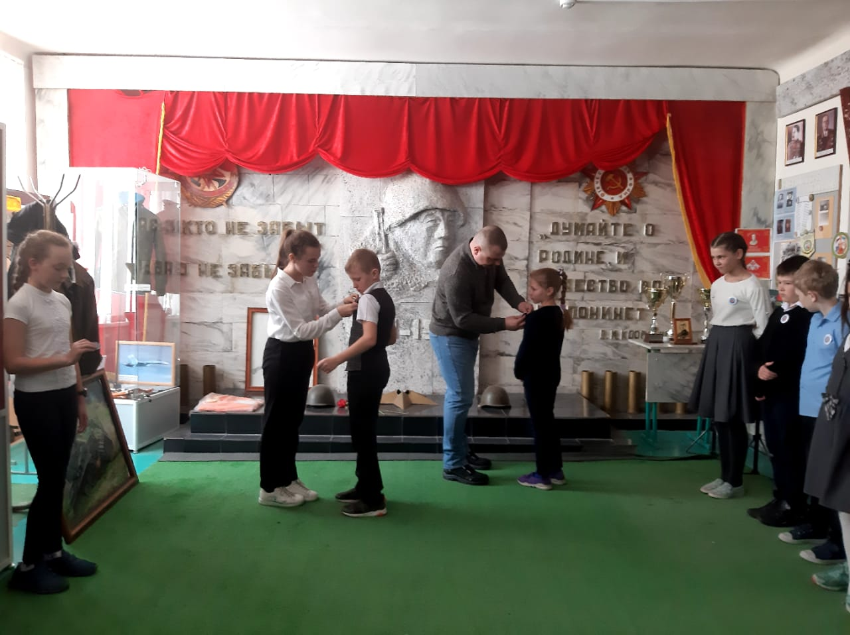
Линейка, посвященная дню памяти Д.М. Карбышева и Дню Защитника Отечества с участием выпускника школы, офицера вооруженных сил РФ Еськина А.В. 18.02.2021

Ещё одна традиция: сотрудничество с ветеранскими организациями. Многолетняя дружба и так же "Договор о сотрудничестве" связывает Совет музея со Ставропольским региональным отделением Общероссийской общественной организации ветеранов "Российский союз ветеранов". Заслуженная награда от Союза ветеранов - юбилейная медаль в честь 70-летия Великой Победы. Капитан 1 ранга Виноградов Юрий Викторович, председатель организации, его заместитель Ильиных Владимир Владимирович и другие члены организации принимают активное участие в деятельности музея и организации совместных мероприятий, проведении уроков мужества. Учащиеся школы участвуют в акции Краевого Союза ветеранов "Живая летопись Отечества", где знакомятся с историей страны через биографии земляков.
На базе школьного музея проводились совместные мероприятия с советом ветеранов Октябрьского района г. Ставрополя, краевого отделения ВООПИиК.
Многолетнее сотрудничество связывает с кафедрой истории России Гуманитарного института СКФУ.
Активное участие члены клуба "Искатель" приняли в организации и проведении Всероссийской научно-практической конференции "Великая Отечественная война глазами учащейся молодежи" в апреле 2021 года. Одна из секций конференции проходила на базе школы. Для участников конференции члены клуба "Искатель" провели обзорную экскурсию по музею.
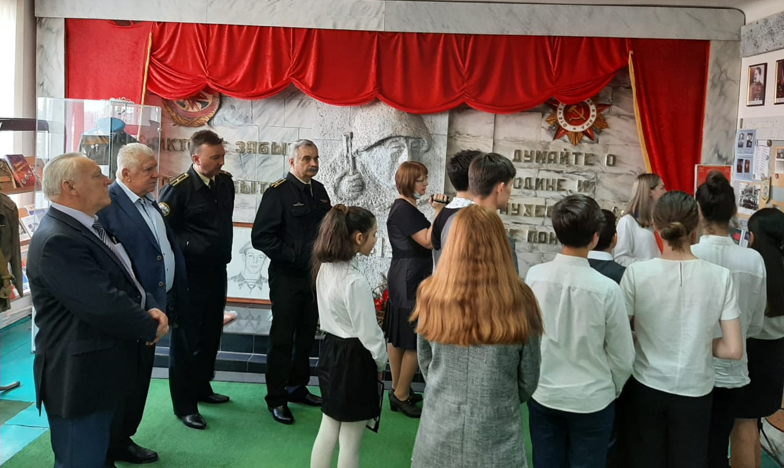
16.04.2021 Экскурсия для участников конференции
Профессор Судавцов Николай Дмитриевич принимает активное участие в деятельности нашего музея. Это и проведение круглых столов по значимым темам для старшеклассников, встречи с активистами музея , проведение уроков мужества, участие в массовых мероприятиях, консультация по исследовательским работам, встречи в Региональном отделении Российского военно-исторического общества в Ставропольском крае .
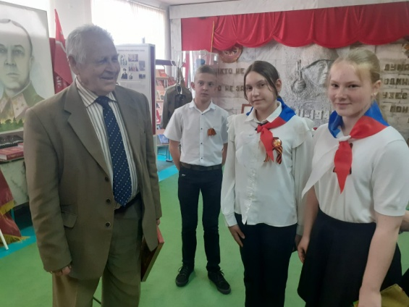
25.04.22 Судавцов Н.Д. с членами клуба "Искатель". Щербинин Дмитрий,
Тер-Саакова Любовь, Кольцова Алёна
Ещё одна традиция: встречи с выпускниками школы, которые посвятили свою жизнь защите Родины. Находясь в отпуске, они приходят в школу и рассказывают школьникам о службе, о своей учёбе. Приезжая в Ставрополь, в школу приходит Дмитриев Сергей, окончивший БГТУ «Военмех» в Санкт-Петербурге. Много лет Сергей был активным членом клуба «Искатель». Он встречается со старшеклассниками, рассказывает о том, как повлияла на него работа в школьном музее, как это пригодилось ему в дальнейшем. Приходят в школу и выпускники Лосев Данил - курсант Сызранского военного летного училища по специальности летчик-инженер "Применение подразделений сил флота", Емельяненко Михаил – курсант Ульяновского Института Гражданской Авиации имени главного маршала авиации Б.П. Бугаева. Не забывает зайти в школу и Еськин Алексей Владимирович, выпускник 2003 года, в настоящее время служащий в ракетных войсках. Прочная дружба существует между Советом музея и военным лётчиком , ветераном афганской войны, выпускником 1974 года Гурьевым Владимиром Ивановичем. Благодаря ему музей пополнился экспонатами, а ребята имеют возможность пообщаться с настоящим боевым офицером.
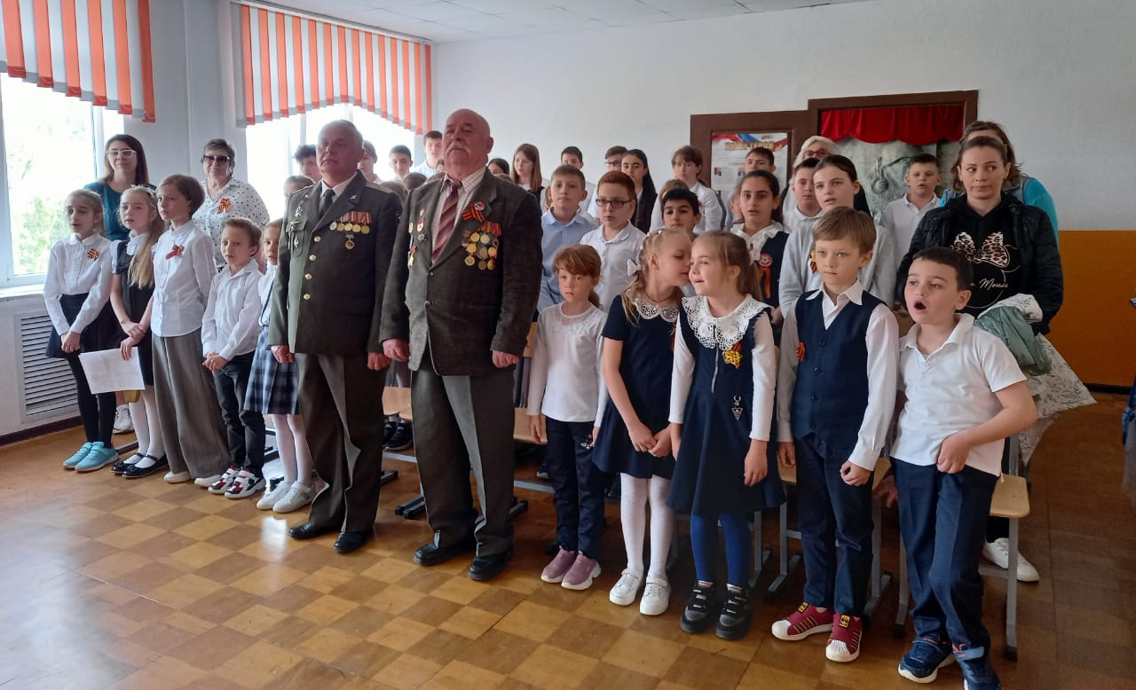
24.04.2022 Гурьев В.И. и Букреев В.Н на встрече с учащимися

Ещё одна традиция: встречи с выпускниками, которые достигли высоких результатов в научной деятельности. Профессор СКФУ Акинин Петр Викторович. Ребятам интересно общаться с ним на темы, связывающие историю и современность. Профессор СКФУ Евдокимов Иван Алексеевич во время встреч рассказывает ребятам о важности приобретения знаний. В сентябре 2023 года уже второй раз нас посетила выпускница 1987 года, доктор экономических наук, которая в настоящее время проживает в Голландии, Гончарова Наталья Владимировна. Наталья Владимировна в учебные годы представляла нашу школу на слётах Юных карбышевцев. Она рассказала ребятам о том как нашла могилу своего прадедушки в мемориале Эрихайн Цайтхайн. И предложила ребятам посодействовать в сотрудничестве с мемориалом в поиске родственников , погибших там наших земляков.
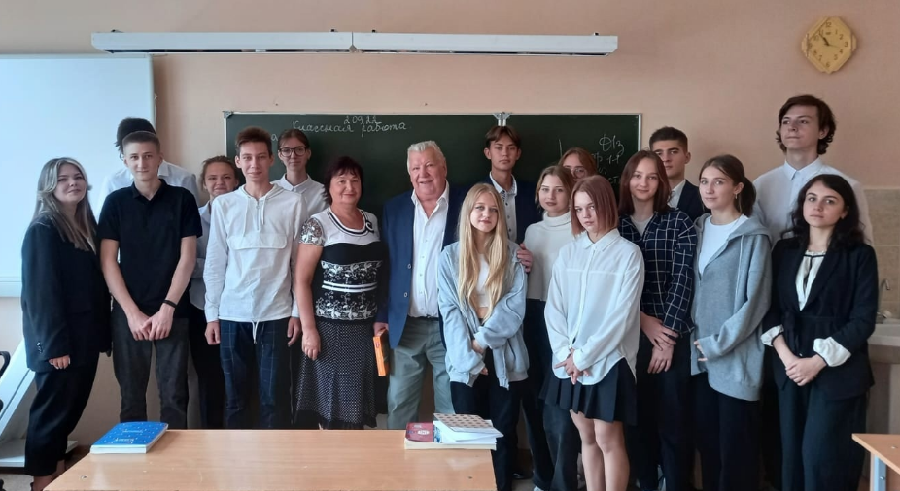
05.09.2022 Встреча с профессором СКФУ Акининым Петром Викторовичем.

Есть и традиция преемственности поколений учителей. В школе работают её выпускники: Облогина Н.В., Марченко Н.Ф., Ковалёва О.Н, Августова А.А., Кривенко Л.П, Занченко И.Ю, Копылова И.В., Курдюкова Т.Б., Жулидова М.В. - в прошлом члены клуба «Искатель».
Есть и другие традиции преемственности. В школе учатся дети выпускников. Приходя в музей, они видят фотографии своих родителей, братьев, сестёр, которые в учебные годы были членами клуба "Искатель" и тоже становятся членами Совета музея. Выпускники через несколько лет после окончания школы приносят в музей экспонаты, обращаются за материалами для написания работ. Есть даже династии делегатов слётов Движения "Юные карбышевцы". Например, Борисова Наталья была делегатом 12 слета, а ее дочери Приходько Настя, - 24 и 25 слетов, Приходько Виктория – фестиваля «Фронтовая Землянка» в г. Волжском. Облогина Н. В. была делегатом 6 слёта в г.Тверь, её племянник Облогин Александр - делегат 15 слёта в г. Нахабино, его дочь, Облогина Диана - делегат 25 слёта в г. Кстово и фестиваля «Фронтовая Землянка» в г. Волжском. Кривенко Л.П. - делегат 8 слёта в г. Гродно, а её сын Кривенко Игорь - делегат 14 слётов г. г. Волжском.
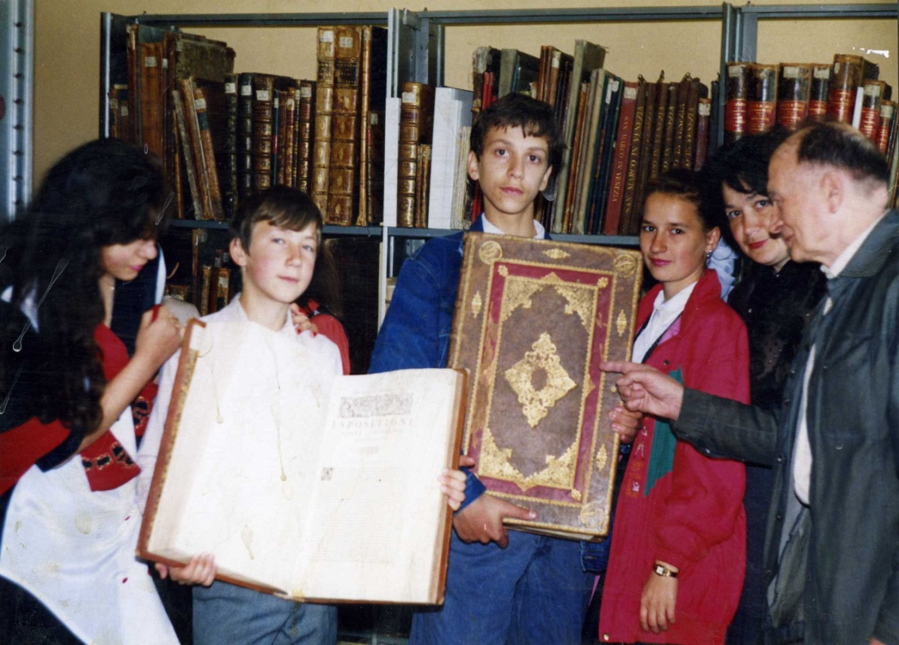
XV слет 1995 год в Военно-инженерной академии им. В.В. Куйбышева
Руководитель: Облогина Нина Владимировна. Делегаты: Облогин Александр, Ракитов Александр, Гребенкина Анна, Маринина Галина.

Ещё одна традиция - это общение с ветеранами вооруженных сил. К сожалению, ветеранов Великой Отечественной войны осталось совсем немного. Даже детей военного времени осталось мало. Мы постоянно проводили с ними встречи, поздравляли с праздниками, оказывали посильную помощь. Со всеми праздниками члены Совета музея поздравляют Погорелову Антонину Васильевну - заслуженного учителя из поколения детей военного времени. В архиве музея есть фотографии, записи, видеозаписи об этих встречах. И мы используем их в своей работе. недалеко от школы проживает ветеран афганской войны, заместитель председателя совета ветеранов Октябрьского района Букреев Валентин Николаевич. При необходимости ребята оказывают ему необходимую помощь, а он активный участник наших музейных мероприятий.
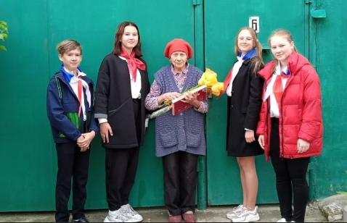
19.05.2022 Члены клуба "Искатель" Каламбет Максим, Марченко Кристина, Суетова Вероника, Кольцова Алёна поздравляют Погорелову А.В.

Есть традиция вести поисковую и исследовательскую работу. Эта работа планируется индивидуально. Важен интерес к теме. Исследовательско-поисковая деятельность способствует приобретению у учащихся важных навыков и умений: найти недостающую информацию, запросить недостающую информацию у специалиста, использовать моделирование, наблюдение, работа с первоисточниками, умение ставить цель, планировать деятельность, время, ресурсы, принимать решение и прогнозировать их последствия, умение вступать в диалог, задавать вопросы, навыки интервьюирования. Благодаря материалам , полученным в результате поисковой работы, были написаны исследовательские работы членов клуба "Искатель", составлены экскурсии, страницы устных журналов. Эти материалы используются при проведении Уроков Мужества.
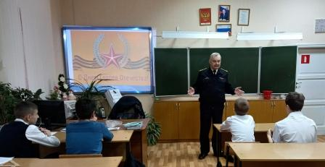
08.09.2022 Капитан 1-го ранга запаса, председатель Ставропольского регионального отделения Общероссийского Движения Поддержки Флота, председатель Краевого Союза ветеранов Ставропольского края Виноградов Юрий Викторович проводит с учащимися Урок Мужества

Исследовательские работы членов клуба "Искатель" ежегодно представляются на конкурсы и конференции разного уровня и получают высокую оценку.
В декабре 2021 года приняли участи в Международной научно-практической конференции «Битва за Москву. Крах плана Барбаросса», посвящённой 80-летию парада на Красной площади и начала контрнаступления советских войск под Москвой» Работы опубликованы в сборнике материалов конференции.

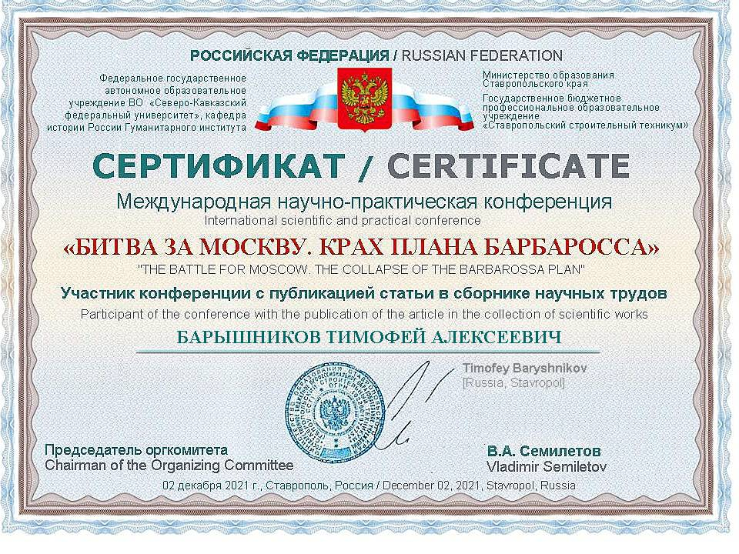
Приняли участие в межрегиональной научно-практической онлайн-конференции «Взлетая в бессмертие», посвященной 100-летию со дня рождения Героя Советского Союза Леонида Ивановича. Работы опубликованы в сборнике материалов конференции.
На городской конференции «Отечество» в марте 2022 года Облогина Диана заняла 3 место по направлению " Великая Отечественная война", Смирнов Юрий-1 место по направлению " Военная история России ".
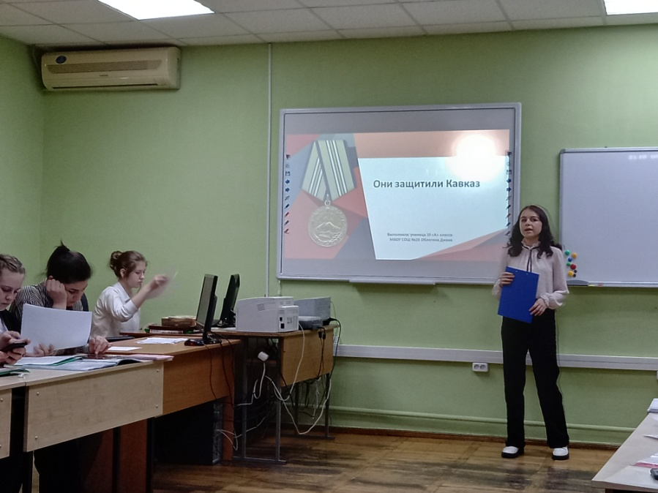
Во всероссийской детско-юношеской патриотической акции «Рисуем Победу – 2022» приняли участие 12 человек.
Во Всероссийском конкурсе детских творческих работ «Вечная память героям» Евстратова Вероника стала дипломантом 3 степени. и трое ребят получили сертифи каты участников.
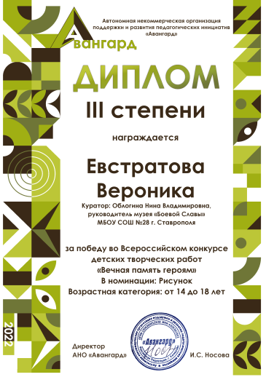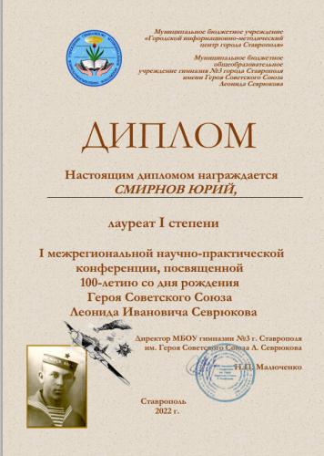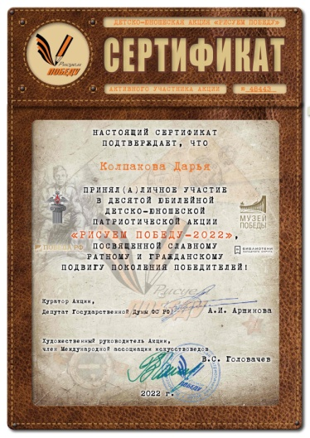
Участниками Международной олимпиады " Моё Отечество " стали 12 учащихся, 8 из них получили дипломы победителей.
Облогина Диана стала дипломантом Международных конкурсов в рамках реализации Международного инновационного проекта «Моя Отчизна» "Была война", "Победители", "Литературная Россия".
В 2023 году на городской конференции «Отечество» Хорев Тимофей занял 2 место по направлению " Военная история России ", а на краевой конференции Карманенко Александр - 3 место, Облогина Диана стала дипломантом второй степени Всероссийских конкурсов "Литературная Россия" и "Была война", Облогина Диана и Барышников Тимофей стали дипломантами Всероссийского конкурса «Спасибо деду за Победу».
В Международной олимпиада Знанио "Герои незримо с нами в строю" было организовано массовое участие. Диплом победителя получили 14 учащихся.
В музее ведется экскурсионная работа. Экскурсии проводятся по заявкам учащихся, к памятным историческим датам. Для того чтобы провести экскурсию юные экскурсоводы изучают экспонированные материалы, читают дополнительные материалы. Ребята приобретают навыки монологической речи, умение уверенно держаться во время выступления, использовать различные средства наглядности при выступлении, умение отвечать на незапланированные вопросы.
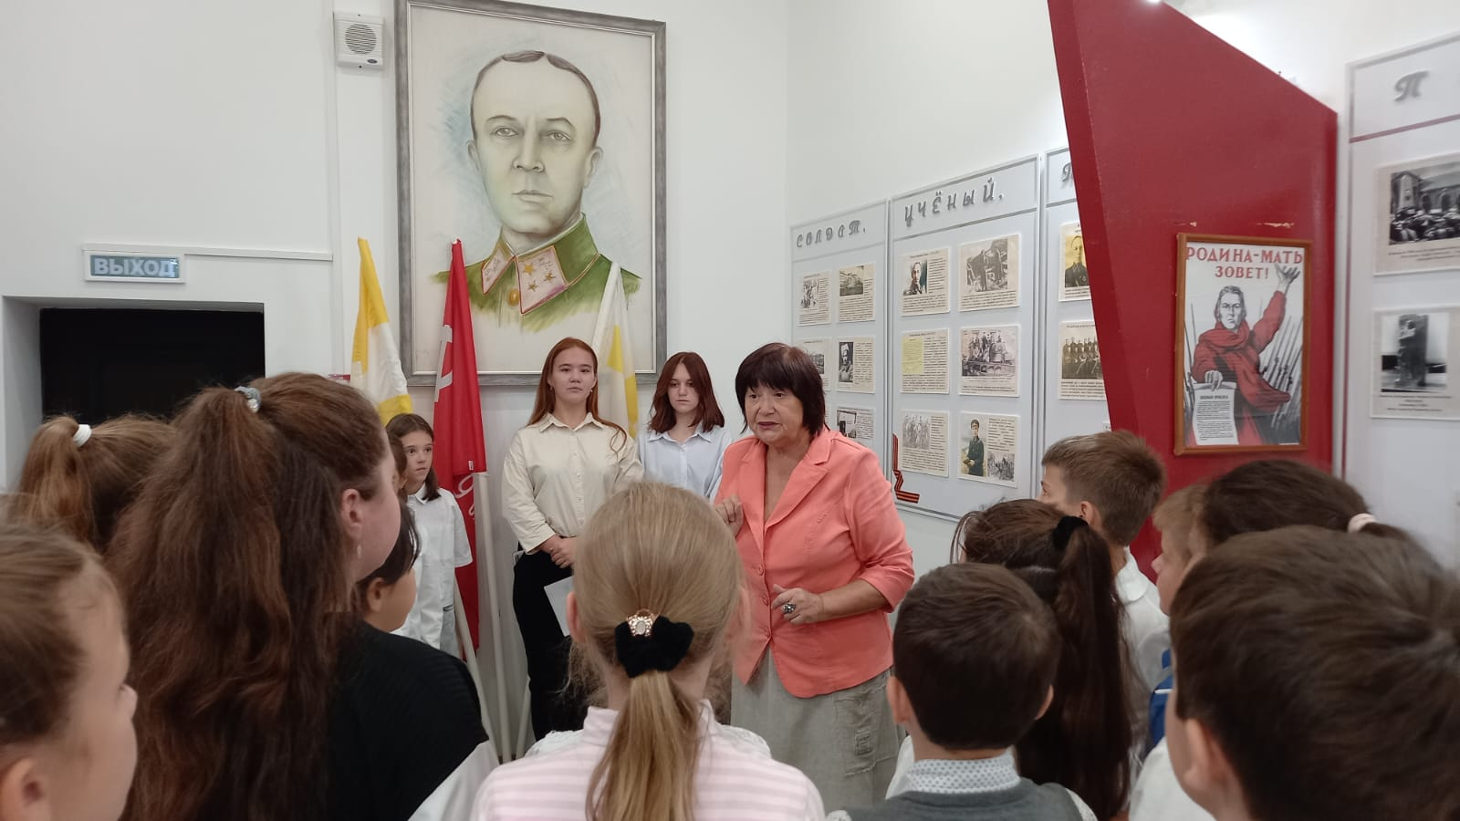
19.09.2023 Экскурсоводы Донцова Варвара и Кадацкая Вероника
Отзывы выпускников школы, родителей учащихся, гостей школы о деятельности музея хранятся в музейной книге «Впечатления наших гостей». Они единодушно выражают благодарность за то, что в школе систематизировано осуществляется работа по патриотическому воспитанию обучающихся. Есть в нашей книге и уникальные автографы. Например, есть отзывы полковника Елены Дмитриевны Карбышевой – дочери Героя Советского Союза Дмитрия Михайловича Карбышева, внука Карбышева Д. М. - Карбышева Д.А..
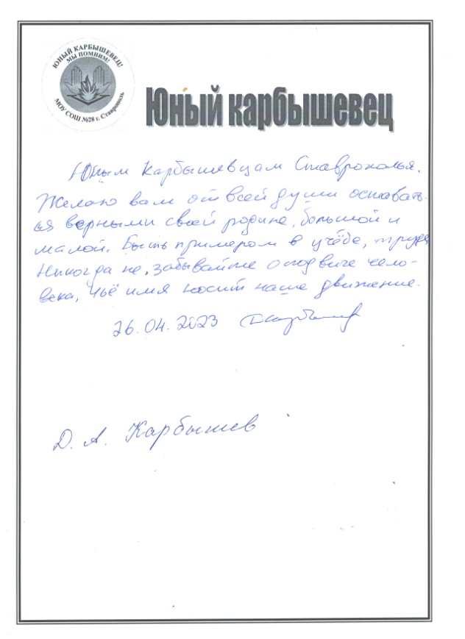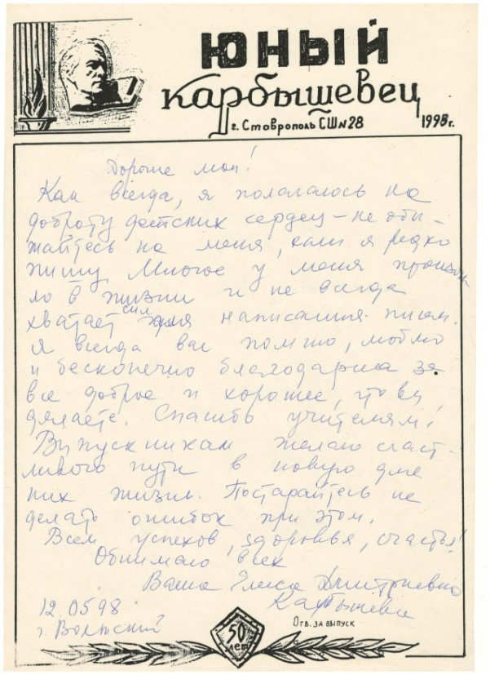

Благодаря активной практической деятельности в школьном музе "Боевой Славы", у обучающихся воспитывается нравственность, гражданственность, патриотизм, чувство сопричастности к истории страны, ответственности за её будущее.

